深圳实验学校高中部2016-2017学年度第一学期第一阶段考试
高一生物
时间：90分钟 满分：100分 命题人：聂忠民

一、单项选择题：每题1.5分，共60分
1．2014年，非洲地区爆发新一轮的埃博拉疫情。其病原体为埃博拉病毒。下列有关埃博拉病毒的叙述中错误的有：①为获得大量埃博拉病毒用于研究，可以用培养基在体外进行培养 ②该病毒的遗传物质是DNA和RNA ③该病毒结构简单，没有任何细胞器 ④该病毒增殖时，遗传信息和氨基酸等原料由宿主细胞提供 ⑤该病毒主要由蛋白质和核酸组成，是最小的生命系统层次
A．2项 B．3项 C．4项 D．5项
2．“阴性艾滋病”事件引起了社会各界的关注，由此加重了人们的“恐艾”心理。关于艾滋病病毒(HIV)，下列叙述正确的是
A．HIV是一种单细胞生物，在分类上属于原核生物
B．由于HIV体内只有一种细胞器，所以其营寄生生活
C．获取大量HIV的方法是将其接种在营养物质齐全的培养基上培养
D．HIV不参与构成种群、群落、生态系统、生物圈这些生命系统的结构层次
3．在生物体内含量极少，但对维持生物体正常生命活动必不可少的元素有
A．Fe、Mn、Zn、Mg B．Zn、Cu、Mg、Ca
C．Zn、Cu、B、Mn D．Mg、Mn、Cu、Mo
4．细胞是绝大多数生物体的结构和功能的基本单位，与此说法不符的是
A．生物体的生命活动是在细胞内或在细胞的参与下完成的
B．地球上最早出现的生命形式，是具有细胞形态的单细胞生物
C．除病毒以外的其他生物都是由细胞构成的
D．动植物细胞以及微生物细胞的结构、功能相同
5．甲状腺激素、血红蛋白和叶绿素中含有的特征元素依次是
A．I、 Fe、Mg B．Cu、Mg、I C．I、Mg、Fe D．Fe、Mg、I
6．生物大分子是由许多单体连接形成的，下列有关生物大分子及其对应单体的配对中正确有
A．蛋白质→氨基酸 B．肝糖原→丙酮酸
C．淀粉→麦芽糖 D．DNA→核糖核苷酸
7．蛋白质和肽链的主要差别在于蛋白质
A．包含的氨基酸数目 B．能否分解成氨基酸
C．相对分子质量大 D．有复杂的空间结构
8．人体的胃和迎春叶都属于器官，是因为二者
A．均由不同细胞构成 B．均由细胞构成
C．均由几种不同的组织构成 D．功能相同
9．细胞学说主要阐明了
A．细胞的多样性 B．细胞结构的复杂性
C．生物结构的统一性 D．生物界的多样性
10．下列生物不属于原核生物的是
A．大肠杆菌 B．蓝藻 C．乳酸菌 D．酵母菌
11．生活中经常遇到一些生物学问题，下列认识正确的是
A．脂类物质都会使人发胖，最好不要摄入
B．精瘦肉中含量最多的化合物是蛋白质，应该及时补充
C．无糖八宝粥不添加蔗糖，添加木糖醇，所以不含糖类
D．人体每天需要量最多的是糖类，所以主食应该是粮食制品
12．螺旋藻属于蓝藻，其营养成分和生理活性物质最丰富、最全面、最均衡，被誉为“生命营养库”。下列关于螺旋藻的叙述错误的是
A．没有以核膜为界限的细胞核 B．能进行光合作用
C．细胞中没有核糖体 D．遗传物质是DNA
13．下列哪一项说法不符合细胞学说的主要内容
A．所有生物都是由细胞构成的 B．细胞是一个相对独立的单位
C．老细胞通过细胞分裂产生新细胞 D．细胞的作用既有独立性又有整体性
14．一般情况下，1g蛋白质、糖类、脂肪氧化分解释放出的能量依次是17.75kJ、17.15kJ、38.91kJ，由此可得出三者在细胞中的能量代谢方面的结论是
A．脂肪是主要能源物质 B．糖类是主要能源物质
C．蛋白质是主要能源物质 D．三者都能氧化分解释放能量，供生命活动利用
15．生活在水贫乏沙漠中的仙人掌细胞中含量最多的化合物
A．蛋白质 B．糖类 C．水 D．无机盐
16．在大熊猫和大肠杆菌体内，最基本的化学元素和占鲜重最多的化学元素分别是
A．C和O B．C和H C．O和C D．H和O
17．在生物体内的各种化学物质中，糖类不含有，脂类不一定有， 蛋白质也不一定有，而核酸一定有的元素是：
A．N B．P C．S D．P、S
18．下列有关组成生物体的化学元素的论证，正确的是
A．组成生物体和组成无机自然界的化学元素中，碳元素含量最多
B．人、动物与植物所含的化学元素的种类差异很大
C．组成生物体的化学元素在无机自然界都可以找到
D．不同生物体内各种化学元素的含量比例基本相似
19．下列物质中动物细胞中不具有的是
A．葡萄糖 B．糖原 C．核糖 D．纤维素
20．瘦肉和花生种子中，含量（干重）最丰富的依次是
A．脂肪、蛋白质 B．蛋白质、脂肪
C．糖类、蛋白质 D．蛋白质、糖类
21．下列化合物属于蛋白质的是
A．性激素 B．纤维素 C．结晶牛胰岛素 D．胆固醇
22．两个氨基酸缩合成肽并生成水，这个水分子中的氢原子来自氨基酸的
A．氨基 B．羧基 C．R基 D．氨基和羧基
23．人体的肌肉主要是有蛋白质构成的，但是骨骼肌、心肌、平滑肌的功能各不相同，这是由于
A．肌细胞形状不同 B．在人体的分布部位不同
C．控制它们运动的神经不同 D．构成肌细胞的蛋白质分子结构不同
24．下列关于蛋白质的叙述错误的是
A．各种蛋白质的基本组成单位都是氨基酸 B．一切生命活动都离不开蛋白质
C．蛋白质是构成细胞和生物体的重要物质 D．组成每种蛋白质的氨基酸都有20种
25．生命科学研究中常用图示表示微观物质的结构，图中1～3分别表示植物细胞中常见的三种有机物，则图中1～3可分别表示
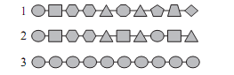
A．多肽、RNA、淀粉 B．DNA、RNA、纤维素
C．DNA、蛋白质、糖原 D．蛋白质、核酸、糖原
26．甲硫氨酸的R基是—CH₂—CH₂—S—CH₃，它的分子式是
A．C₅H₁₁O₂NS B．C₃H₇S C．C₄H₁₁O₂S D．C₅H₁₀O₂N
27．有关图示中蛋白质的叙述，正确的是
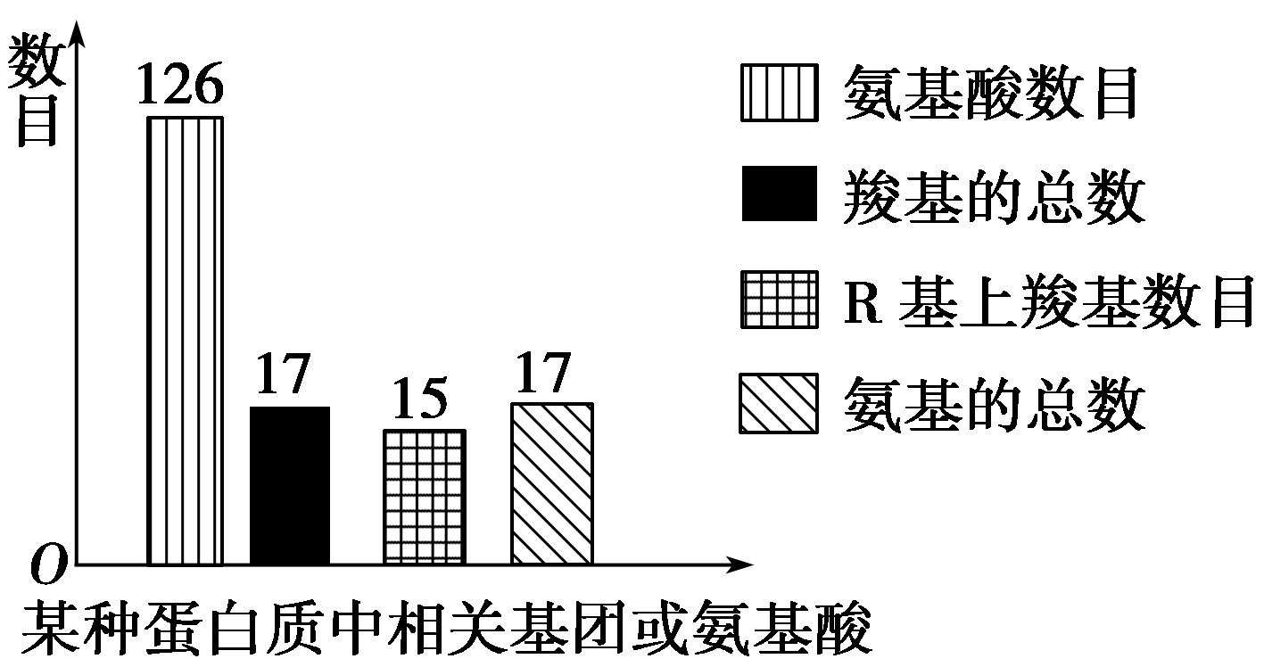
A．形成该蛋白质时共脱掉126个水分子 B．该蛋白质含有两条肽链
C．该蛋白质的R基中共含17个氨基 D．该蛋白质共有111个肽键
28．生物界在基本组成上的高度一致性表现在：①组成生物体的化学元素基本一致 ②各种生物的核酸都相同 ③构成核酸的碱基都相同 ④各种生物体的蛋白质都相同 ⑤构成蛋白质的氨基酸和种类基本相同
A．①②④ B．①③⑤ C．②④⑤ D．①②③
29．生物体内的蛋白质千差万别，其原因不可能是
A．组成肽键的化学元素不同 B．组成蛋白质的氨基酸酸种类和数量不同
C．氨基酸排列顺序不同 D．蛋白质的空间结构不同
30．DNA完全水解后得到的化学物质是
A．4种碱基、脱氧核糖、磷酸 B．4种碱基、脱氧核苷酸
C．碱基、核糖、磷酸 D．核苷酸、碱基、磷酸
31．人体的肝细胞核酸中含有的碱基种类是
A．8 B．7 C．5 D．4
32．2003年5月28日，世界第一匹克隆马——“普罗梅泰亚”在意大利顺利诞生。“普罗梅泰亚”能合成与亲代相似的脂肪酶，这主要与其亲代体内含有哪类物质有关
A．脂质 B．蛋白质 C．糖类 D．核酸
33．下列关于核酸的叙述中不正确的是
A．核酸是遗传信息的携带者 B．核酸的基本组成单位是脱氧核苷酸
C．不同生物所具有的DNA和RNA有差异 D．细胞的DNA主要分布在细胞核中
34．下面是关于脂质的叙述，其中正确的是
A．磷脂由C、H、O三种元素组成，是构成细胞膜的主要成分
B．性激素的化学本质是蛋白质，对维持生物体的生殖过程起着重要的调节作用
C．脂肪只存在于动物的脂肪细胞中，而植物细胞中没有
D．企鹅体内的脂肪有减少热量散失，维持体温恒定的作用
35．糖原、核酸、淀粉的基本组成单位分别是
A．碱基、单糖、氨基酸 B．葡萄糖、核苷酸、葡萄糖
C．葡萄糖、碱基、麦芽糖 D．单糖、碱基、葡萄糖
36．分析一条多肽链E和一条多肽链F得到以下结果(单位：个)
元素或基团 | C | H | O | N | 氨基 | 羧基
多肽链E | 201 | 348 | 62 | 53 | 3 | 2
多肽链F | 182 | 294 | 55 | 54 | 6 | 1
推测组成两条多肽链氨基酸的数目最可能是
选项 | 多肽链E | 多肽链F
A | 199 | 181
B | 53 | 54
C | 50 | 48
D | 51 | 49
37．人血红蛋白由两条α链和两条β链构成。镰刀型细胞贫血症患者的β链第6位的谷氨酸替换为缬氨酸导致血红蛋白聚集为纤维状，红细胞形状随之改变。下列叙述错误的是
A．人血红蛋白至少有4个氨基和4个羧基
B．人血红蛋白体现蛋白质的运输功能
C．人血红蛋白只有C、H、O、N四种元素
D．氨基酸序列改变影响蛋白质的生理功能
38．某牧场有一匹马突然得病，并全身抽搐，兽医除对症下药外还要注射
A．食盐水 B．葡萄糖溶液 C．葡萄糖酸钙溶液 D．青霉素
39．下列有关无机盐的叙述中，错误的是
A．无机盐是某些复杂化合物的重要成分
B．无机盐对维持生命活动有重要作用
C．无机盐是细胞中的能源物质之一
D．无机盐对维持细胞的形态和功能有重要的作用
40．某研究人员对玉米组织、小白鼠组织、T₂噬菌体、乳酸菌、酵母菌五种样品进行化学成分分析。以下相关分析结论不正确的是
A．含有水、DNA、RNA、肝糖原、蛋白质等成分的样品是小白鼠组织
B．只含有蛋白质和DNA成分的样品是T₂噬菌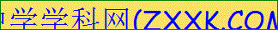体
C．含有水、DNA、RNA、蛋白质、纤维素等成分的样品是玉米组织和乳酸菌
D．既含有DNA又含有RNA的样品是玉米组织、小白鼠组织、乳酸菌和酵母菌

二、非选择题（3小题，共40分）
41．（14分）下列各图分别表示几种生物的基本结构单位。请根据图回答下面的问题：
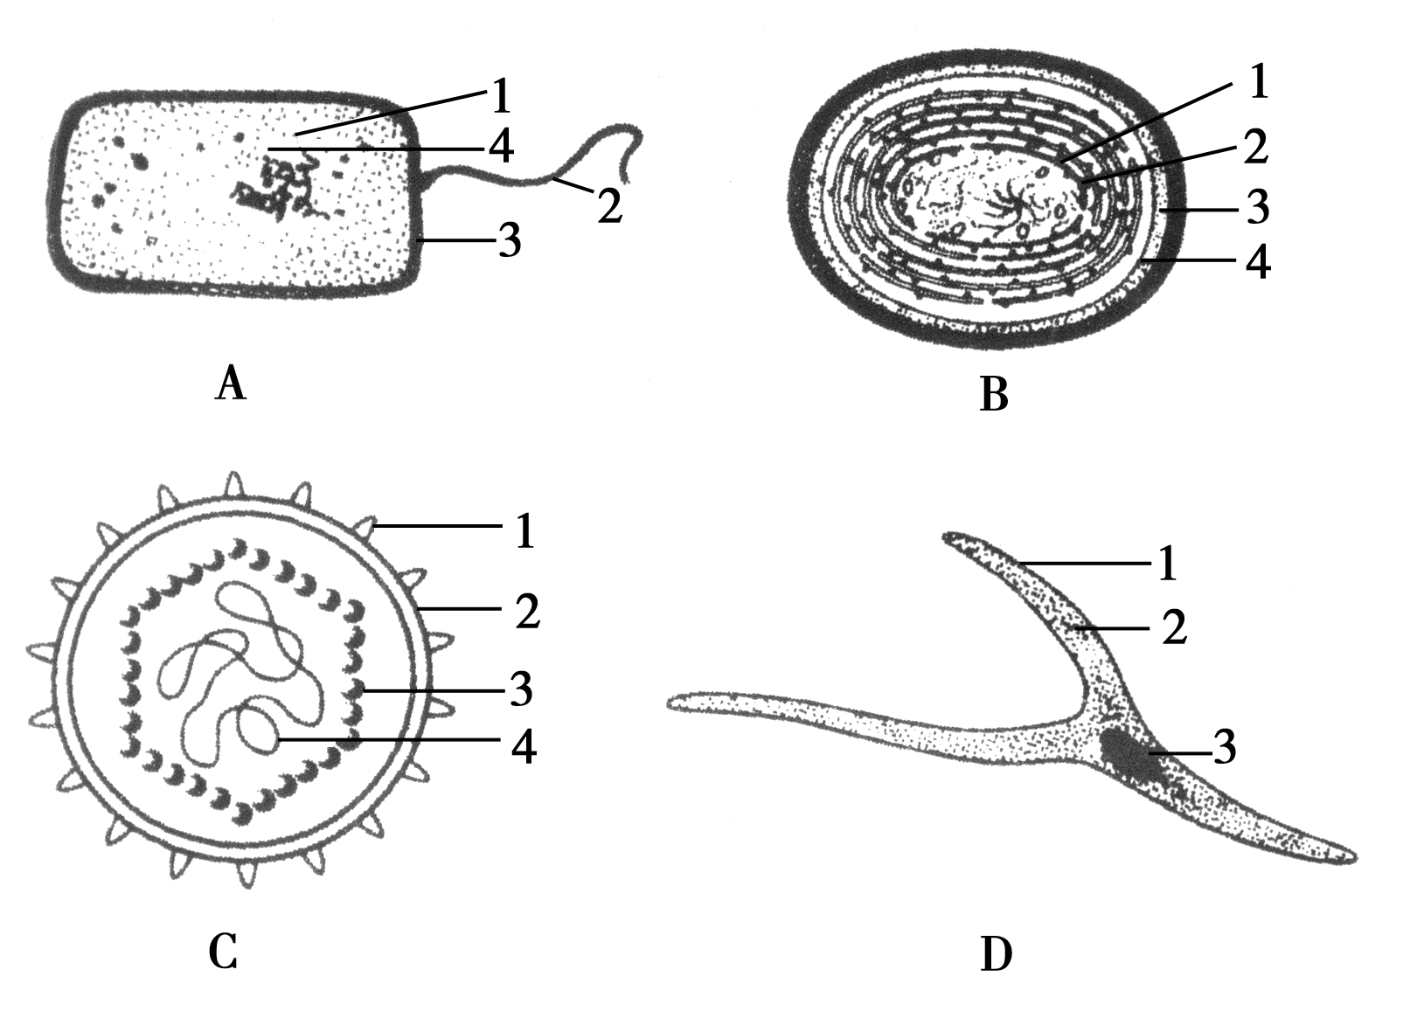
（1）最有可能属于病毒的是 ，病毒的生活及繁殖必须在 内才能进行。
（2）图中属于真核细胞的是 ，与原核细胞的差异性表主要现在有
。
（3）图中过量繁殖会引起“水华”的是 ，该细胞中含有 ，可利用光能合成有机物。
（4）其他图示中与图B中的[4]相似的结构是 (填图序号及标号，如C-4)。

42．(12分)下图分别为生物体内的生物大分子的部分结构模式图，请据图回答问题。
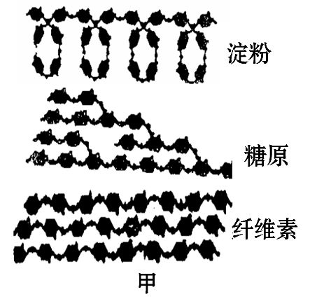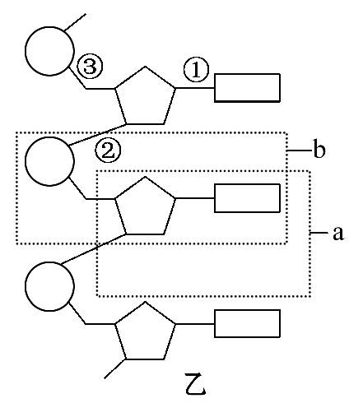
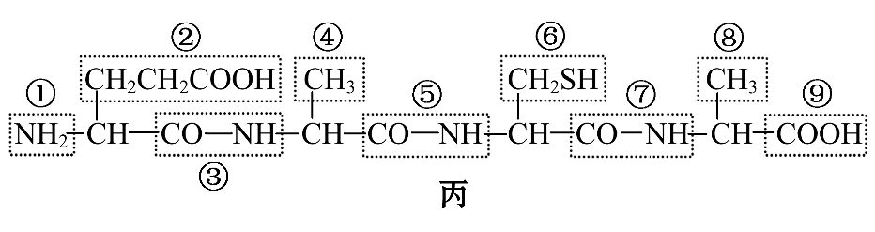
（1）甲图中的三种物质都是由许多单糖连接而成的，其中属于植物细胞中的储能物质的是 。这三种物质中，在功能上与另外两种截然不同的是 ，动物细胞中特有的多糖是 。
（2）乙图所示化合物的基本组成单位是 ，即图中字母 所示的结构，各基本单位之间是通过 (①、②或③)连接起来的。
（3）丙图所示多肽由 个氨基酸形成，由 种氨基酸形成，该化合物中有
个羧基。多肽是由多个氨基酸经 过程形成的，此过程中形成的化学键是 (填化学键结构简式，2分)。

43．(14分)生物体内某些有机物及元素组成如图所示，已知A、B、C是由a、b、c组成的。请回答下列问题：
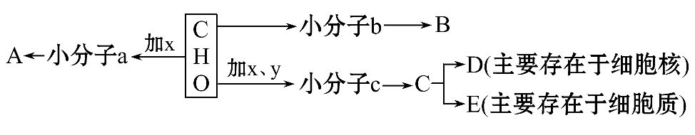
（1）x、y分别是 。
（2）A多种多样，从a分析原因是 。
（3）如果B是人和动物细胞的主要能源物质，则b的名称是 。
（4）人的遗传物质中由A、T、U三种碱基参与构成的c有 种；写出一分子c的结构简式 。
（5）E在化学组成上与D不同的是 。若E由1000个c构成，则其最多有 种排列方式。

